C++物件導向程式設計
隨機數列之類別, new & delete
黃智彥 | 4A1G0077 | 資工一甲

1.程式碼
#include "stdafx.h"
#include<iostream>
#include<math.h>
#include<time.h>
using namespace std;

class CGradeList
{
public:
CGradeList();
~CGradeList();
void show();
void DisplayGrades();
private:
int n;
int *G;
int S;
float aveg,sta;
void InitClass(void);
void FreeScoreArray();
bool InitScoreArray();

};
void CGradeList::DisplayGrades()
{

int i;
for(i=0;i<n;i++)
{
cout <<"第"<<i+1<<"筆成績:"<< G[i]<<endl;

}
sta=0;
aveg= S/n;

for(int b=0;b<n;b++)
{
sta+=powf(G[b]-aveg,2);
}

sta=sqrtf(sta/n);
cout << endl << "總共有" << n << "筆資料" << endl;
cout << "平均值: "<< aveg << endl;
cout << "標準差: "<< sta << endl;
}

CGradeList::~CGradeList()
{
delete []G;
}

CGradeList::CGradeList()
{

cout << "請輸入你要計算幾個成績: >> " ;
cin >> n;
int b;
S=0;
G= new int [n];
for(b=0; b<n;b++)
{
srand(time(NULL)+b);
G[b]=rand()%101;
S=S+G[b];
}

}

int main()
{
CGradeList y1;
y1.DisplayGrades();
return 0;
}

2.程式構想、設計、實作與程式碼說明
(1) 隨機數列之平均值與標準差new & delete
先知道我們要有幾筆亂數成績得知後，再從隨機亂數下手，我們要電腦自動產生亂數必須使用srand(time(NULL));和rand()%101; 這兩個函數可以讓電腦自動產生N組數字，然後再從亂數中取餘數讓它的值範圍在0~100之間。
再把剛剛取完N組的成績，存放於陣列當中，利用迴圈把每一筆Key進去。
平均值=全部成績加總/N比成績，利用次公式就可得到平均值。
最後就是標準差了!標準差公式為如圖所示
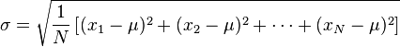
其中u代表的就是平均值，利用powf和sqrtf函式去做平方、開根號的動作，就可得到標準差的值。

這次隨機數列是承接上次的觀念，只不過多加了建構式和解構式這兩個新類別，在類別裡先訂定要有哪些建構式和解構式，再去定義建構式和解構式的內容，設定動態記憶體配置和新增陣列和刪除陣列的功能。

解析程式碼:

#include "stdafx.h"
#include<iostream>
#include<math.h>
#include<time.h>
using namespace std;

class CGradeList //新增CGradeList類別
{
public:
CGradeList(); //建立CGradeList建構式
~CGradeList(); //建立CGradeList解構式
void show();
void DisplayGrades(); //建立DisplayGrades成員
private:
int n;
int *G;
int S;
float aveg,sta;
void InitClass(void);
void FreeScoreArray();
bool InitScoreArray();

};
void CGradeList::DisplayGrades()
{
//三個功能
int i;
for(i=0;i<n;i++) //顯示每筆隨機產生的成績
{
cout <<"第"<<i+1<<"筆成績:"<< G[i]<<endl;

}
sta=0;
aveg= S/n; //平均值

for(int b=0;b<n;b++)
{
sta+=powf(G[b]-aveg,2);
}

sta=sqrtf(sta/n); //標準差
cout << endl << "總共有" << n << "筆資料" << endl;
cout << "平均值: "<< aveg << endl;
cout << "標準差: "<< sta << endl;
}

CGradeList::~CGradeList()
{
delete []G; //刪除成績陣列
}

CGradeList::CGradeList()
{

cout << "請輸入你要計算幾個成績: >> " ;
cin >> n;
int b;
S=0;
G= new int [n]; //動態配置記憶體e
for(b=0; b<n;b++)
{
srand(time(NULL)+b); //隨機產生成績
G[b]=rand()%101;
S=S+G[b]; //把每筆產生出的成績做加總
}

}

int main()
{
CGradeList y1; //呼叫 CGradeList 建構式
y1.DisplayGrades(); //呼叫DisplayGrades()成員
return 0;
}

3.執行結果結圖
(1) 隨機數列之平均值與標準差結果
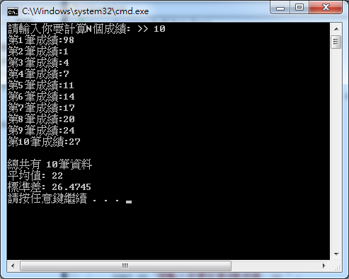

3.心得感想:
這次作業顯然開始有C++概念(物件導向)，一剛開始要弄懂建構式和解構式的意思，還頗困難的，因為總沒搞清楚它所要呈現得到底是什麼，是拿來做些什麼用，但清楚了解後，感覺它蠻像副程式的概念，先在裡面定義你要做些什麼事，拿建構元和解構原去定義，再透過主程式去呼叫這些函數，這樣就可以完成此概念。另外也可以深入了解動態記憶體配置的寫法和為什麼要使用它等技巧，使得提高程式效率。在往後的程式開始都會使用此寫法，要加緊自己的腳步習慣這些寫法，以後才不會越離越遠，弄到後面都看不懂程式碼的要求，這樣就不是我們資工人該有的表現，要時時刻刻要求自己對程式有著嚴謹的態度。

